Oracle家的Siebel，SugarCRM后起之秀；微软从Sebiel迁移到自己的Dynamics CRM，用友的CRM产品TurboCRM；Mark Bennioff的Salesforce，saleforce的直接竞争者ZOHO，移动CRM的先驱销售易——这些CRM的历史你知道多少？这篇文章给你答案。



前段时间在制作课件的过程收集素材的过程中，在网上找到了有人在2017年1月做的一张CRM厂商图谱，比较可惜的是对这个图没有过多的文字描述，那我就根据我了解的和掌握的信息，跟大家叨叨CRM厂商之间恩怨情仇的那些事。

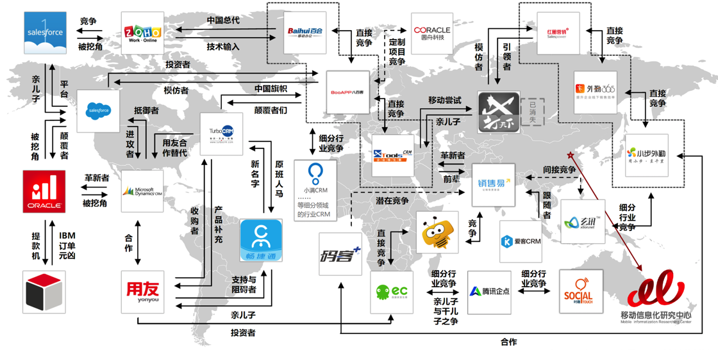

聊CRM，咱们首先不得不说CRM的鼻祖：Oracle家的Siebel，它是以其创始人Thomas Siebel命名的。

1984年的一天，Siebel在他计算机系的邮箱里发现一封信，发信人是一家从未听说过的公司：Oracle。当时Oracle公司开发的数据库正是Thomas Siebel的研究领域，公司欲为其芝加哥分部招聘一位系统工程师。Siebel虽然也得到了IBM和其他一些公司的邀请，但他最终还是选择了Oracle。

1985年，Thomas Siebel成为Oracle公司驻华盛顿地区的销售经理，负责10个州和半数联邦政府。Thomas Siebel以个人销售额增长2.8倍的业绩，成为Oracle最出色的销售人员。此后，他作为营销部副总裁来到设在硅谷的总部工作。 重大的机遇被Siebel发现了。他认为拥有技术可能使每个人都能成为出色的营销人员。计算机能够储存产品、客户和竞争对手的大量数据，任何营销人员随时都可以得到所有的这些信息。

他开始考虑将信息技术应用于建立和维持客户关系。他觉得可以给人们提供一种便捷的方式来了解产品、价格、竞争情况、消费群及市场等信息，令销售和客户服务更方便。Siebel帮助Oracle建立了Oasis的系统，用于加强公司自身销售管理能力。

两年后，羽翼丰满的Thomas Siebel创立了以自己名字命名的Siebel公司。公司成立后的一年里，Siebel 用大部分时间访问了50家公司，从康柏到Chevron，为的是弄清楚这些公司真正的需要。他请工程师们编写程序并将其反馈给客户，询问是否符合客户需求，产品随着客户的需求一改再改。

1995年6月，Siebel 发布了自己开发的销售自动化软件。产品一鸣惊人，第一年的销售量800万美元，第二年就攀升到3920万美元。

1996年，Siebel公司上市，每股17美元，上市当天股价就翻了一翻。

1997年，Siebel 花费4.6亿美元以获得专门制作客户服务软件的Scopus 技术, 当年公司的销售额由原先的1.2亿美元迅猛的增长到2.7亿美元

1998年又攀升到了3.9亿美元。

2005年的时候，Oracel以85亿美元的价格收购了Siebel，Thomas Siebel本人也同时回归Oracel。

这些信息在Oracel的顾问做workshop时，一般都会讲到。按理说，Siebel一路发展的很是顺利，而且迅速抢占了美国很多大牌老牌的大客户，但这些在2011-2012年发生了很大的转折。

2011-2012年，Siebel一年之内先后损失惠普、微软和IBM三大顶级客户，都是每年千万美金的服务订单。

我们先说一下IBM放弃Siebel，而选择全面使用SugarCRM，如图中的左下方的方糖logo就是SugarCRM，他将Oracel作为提关机，而Sugar能将Oracel作为提关机的元凶就是IBM。IBM在2012年的时候突然放弃了Oracel家的Siebel，而换成了Sugar。IBM为什么会有这样的举动，后来有人分析说是Oracle与IBM在很多方面的展开了全面业务竞争，促使IBM培植SugarCRM来制衡其竞争对手。

这里不得不说下SugarCRM，SugarCRM算是个后起之秀，美国SugarCRM公司是一间创立于2006年，但迅速在全球范围取得一定影响的客户关系管理软件厂商，这主要归功于其商业策略。其基本的商业策略是一边销售收费低廉的企业版/专业版软件，获得收益；一边推出免费的、功能较少的开源版软件，培养未来的付费客户、吸引志愿者参加研发。大多数使用该软件的企业，并发用户数在几个到几万个的范围内。这个模式跟当前的各开放平台的做法比较类似，借助各开发者来丰富自己的服务。

微软原来自己用的是Sebiel来管理自己的客户，在2012年四月的用户大会上宣布成功从Sebiel迁移到自己的Dynamics CRM产品上，微软选择自己家的产品显得情有可原，他要发展他的CRM业务，自己家都不用，说不过去，怎么卖给别人呢。Microsoft Dynamics CRM的最大特色，在于操作接口不同于一般CRM软件，它让使用者能以网页浏览器的接口存取系统，或者在Outlook中直接操作，这套CRM能够追踪联络人的消息、工作进度或信件，它也具备离线功能，方便业务人员外出时使用。此外，它也结合了SQL Server的报表服务，制作与检视报表上更加方便。工作流程也可自行新增、自订，让所有使用者依循制定的流程来工作。

Dynamics CRM在中国最早最密切的合作伙伴是用友软件，用友自己在CRM这块也先后投资了一系列的CRM，直接的投资，间接的支持，直接的收购一系列的CRM相关业务公司。目前用友的CRM产品中，他们主推的是TurboCRM，TurboCRM的产品架构完整、功能全面、具有良好伸缩性的产品，以支持客户业务的快速变化与成长。用友已经将它替代了原有合作紧密的微软的Dynamics CRM。

图中，Salesforce成为了Oracel的挖墙脚者和颠覆者，这个源于2011年的时候惠普放弃了使用多年的Siebel选择了Salesforce。这里说Salesforce挖了Oracel的墙脚，这个墙角之的就是大客户惠普。这里还说Salesforce是Oracel的颠覆者是怎么回事呢？因为Salesforce的出现直接推动了云端Web的SAAS化。

Salesforce是由Mark Bennioff1999年3月创立的，可提供随需应用的客户关系管理平台。Mark Bennioff清楚地认识到传统CRM存在的疑问，选用涣散式运算形式的公司关于底层架构的投入日积月累，长时刻的体系建造、高额的运维本钱、杂乱体系形成用户运用难度进一步进步。Mark Bennioff期望规划一款经过互联网交给的CRM软件，并创建了Salesforce，摆开SaaS CRM年代的大幕，后续其他软件的saas化也是由此开始的。

接下来我们来看一下ZOHO，ZOHO是saleforce的直接竞争者，同时也是saleforce的挖墙脚者，ZOHO前几年挖取了saleforce在中国区的技术总监一干人等，ZOHO在中国的业务总代是一家叫百合的CRM厂商，同时也对其输出技术；

销售易是移动CRM的先驱成立于2011年，是国内当前CRM的标杆，红杉资本对其投资了4轮，到目前为止也完成了4轮融资，2017年1月腾讯领投D轮融资。将社交、移动、大数据、云计算等技术融入到CRM中。

销售易CRM是以销售管理为核心的，将销售管理流程中的合作伙伴管理、市场与客户服务管理，通过SaaS和PaaS的方式结合，为客户提供灵活的配置机制。除云、社交、移动技术外，销售易还将大数据及机器学习技术引入了CRM领域，帮助企业实现快速定位客户及客户商机智能挖掘与推荐。

他们家的产品线比较广也比较多，比如“公海客户管理、名片扫描、企业微信、企业微博”等多项个性化创新应用成为销售人员聚焦的重点。销售易也是在前人的基础上集了百家之所长发展出来的，而且当前移动互联网发展的特别迅速，涌现出了一大批的追随者和竞争中，如图围绕销售易展开追随和竞争的小蜜蜂、麦客CRM、玄讯、ToolsCRM等一些列

这张图中还有两张虚线的厂商关系，他们的关系比较单一，都是直接的竞争，没有其他较复杂的关系。

以上的这些内容是我个人对这张图的认知和理解，如有错误或不到之处，请大家见谅，也欢迎大家给出意见。

（本文摘自@洪炼老师的人人都是产品经理社区文章，关注老师的专栏，戳>[http://www.woshipm.com/u/202947](http://www.woshipm.com/u/202947" \t "https://vip.qidianla.com/es/student/task/taskDetail/_blank)）